**审核计划**

|  |  |  |  |  |  |  |  |  |  |  |  |  |
| --- | --- | --- | --- | --- | --- | --- | --- | --- | --- | --- | --- | --- |
| 受审核方名称 | 河北润峙商贸有限公司 | | | | | | | | | | | |
| 注册地址 | 河北省沧州市任丘市新华路街道中央公园1号楼605 | | | | | | | | | | | |
| 经营地址 | 河北省沧州市任丘市新华路街道中央公园1号楼605 | | | | | | | | | | | |
| 联系人 | 代卫松 | | | 联系电话 | | 15373379699 | | | 邮编 | | L131@qq.com | |
| 最高管理者 | 代卫松 | | | 联系电话 | |  | | | 邮箱 | |  | |
| **合同编号**. | 0152-2023-QEO | | | **审核领域** | | **■**QMS**□**EcMS**■**EMS**■**OHSMS  **□FSMS** **□HACCP** **□EnMS** | | | | | | |
| **审核类型** | **■初次认证第（二）阶段****□监督审核** **□再认证 □扩项审核 □其他** | | | | | | | | | | | |
| **审核方法** | ■现场审核 □远程审核 □现场结合远程审核 □非现场审核（仅限一阶段） | | | | | | | | | | | |
| 审核目的 | **■第二阶段审核：验证组织管理体系的建立、实施运行的符合性及有效性，以确定是否推荐认证注册。**  **□再认证：验证组织管理体系的符合性和持续有效性，以确定是否推荐保持认证注册资格并换发认证证书。**  **□特殊审核: □确定是否推荐同意扩大范围的申请并换发认证证书。**  **□跟踪调查投诉、曝光情况，确认获证客户是否已实施有效的整改措施。**  **□调查获证客户变更信息，确定管理体系持续有效运行。**  **□对被暂停客户进行跟踪审核，验证被暂停原因是否已消除，以确定是否恢复认证注册资格。**  **□验证管理体系实施运行的符合性及有效性。** | | | | | | | | | | | |
| 审核范围 | Q：电气设备、电力器材、电力金具、带电作业工具、防水材料、保温材料、建筑材料、装饰材料、防护用品、仪器仪表加上，电线电缆、消防器材、办公用品、纸制品、卫生洁具、办公家具、仪器仪表、通讯器材、通讯设备、不锈钢制品、铁艺制品、门窗、计算机及监控设备的销售  E：电气设备、电力器材、电力金具、带电作业工具、防水材料、保温材料、建筑材料、装饰材料、防护用品、仪器仪表加上，电线电缆、消防器材、办公用品、纸制品、卫生洁具、办公家具、仪器仪表、通讯器材、通讯设备、不锈钢制品、铁艺制品、门窗、计算机及监控设备的销售所涉及场所的相关环境管理活动  O：电气设备、电力器材、电力金具、带电作业工具、防水材料、保温材料、建筑材料、装饰材料、防护用品、仪器仪表加上，电线电缆、消防器材、办公用品、纸制品、卫生洁具、办公家具、仪器仪表、通讯器材、通讯设备、不锈钢制品、铁艺制品、门窗、计算机及监控设备的销售所涉及场所的相关职业健康安全管理活动 | | | | | | | | | 专业  代码 | Q：29.12.00  E：29.12.00  O：29.12.00 | |
| 审核准则 | **■GB/T19001-2016/ISO 9001:2015**  **■GB/T24001-2016/ISO 14001:2015**  **■GB/T45001-2020/ISO45001：2018标准**  **☑适用于受审核方的法律法规及其他要求； ☑认证合同**  **☑受审核方管理体系文件 (手册版本号：**RZSM／SC-2022 A /0**)** | | | | | | | | | | | |
| 审核日期 | **现场审核于****2023年03月01日 上午至2023年03月02日 上午(共****1.5天)** | | | | | | | | | | | |
| **远程审核于年月日上午至年月日下午 (共天)** | | | | | | | | | | | |
| 审核语言 | ☑**普通话**□**英语**□**其他** | | | | | | | | | | | |
| 审核组成员 | | | | | | | | | | | | |
| 组内身份 | 姓名 | 性别 | 注册证书号 | | | 专业代码 | | 联系电话 | | | | 见证安排 |
| 组长 | 周文廷 | 男 | 2022-N1QMS-2244880  2021-N1EMS-1244880  2022-N1OHSMS-1244880 | | | Q:29.12.00  E:29.12.00  O:29.12.00 | | 13831886852 | | | |  |
| 组员 | 张星 | 女 | 2020-N1QMS-1263722  2020-N1EMS-1263722  2023-N0OHSMS-1263722 | | | Q:29.12.00  E:29.12.00  O:29.12.00 | | 13731692448 | | | |  |
| **承诺: 在审核过程中接触的有关受审核方特定产品或机密信息，未经受审核方书面同意不得透露给第三方。当法律要求需要信息提供给第三方时，公司书面通知受审核方所要提供的信息。** | | | | | | | | | | | | |
| 审核组长 |  | | 审核方案  管理人员 | | 李凤娟 | | 受审核方  签字及公章 | | | | |  |
| 联系电话 |  | |
| 日期 |  | | 日期 | | 2023.2.27 | | 日期 | | | | |  |

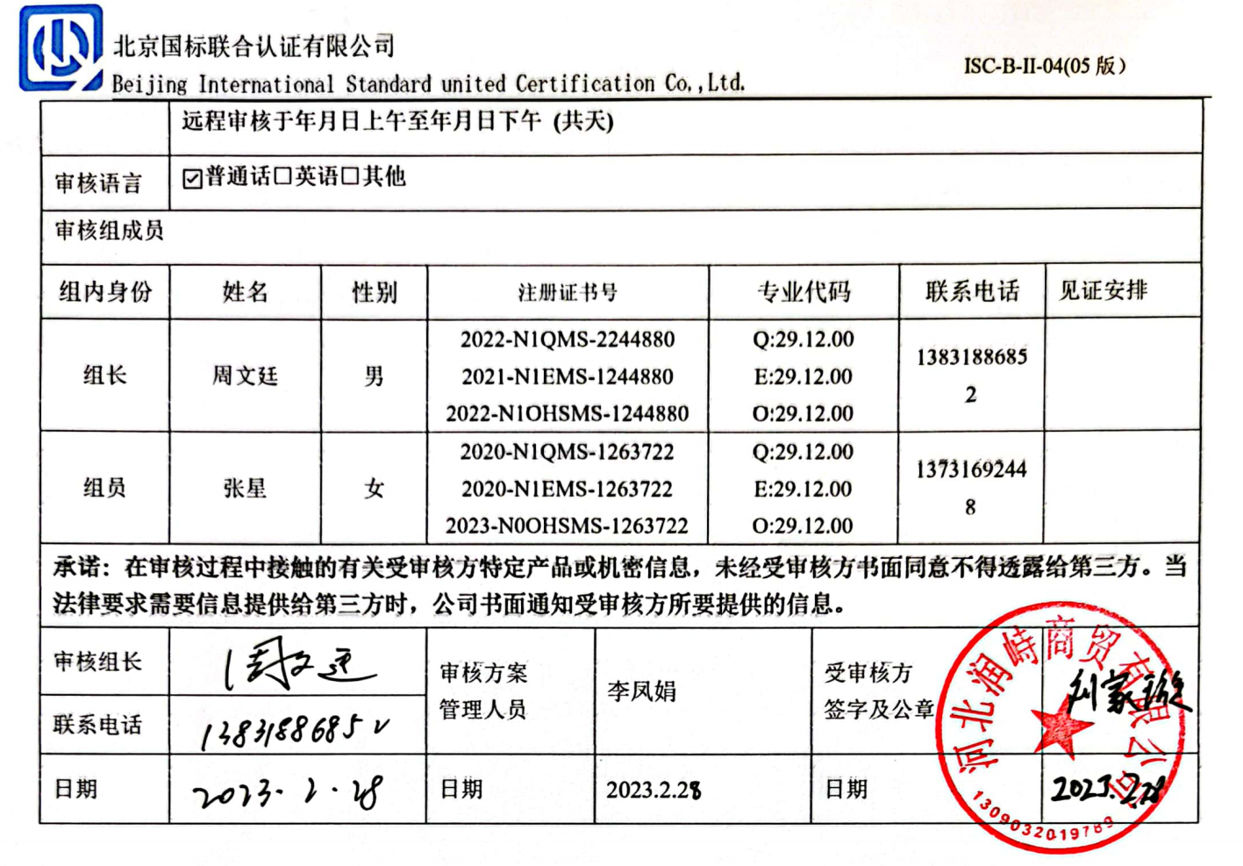

|  |  |  |  |  |  |
| --- | --- | --- | --- | --- | --- |
| **审核日程安排** | | | | | |
| **日期** | **时间** | **部门** | **过程** | **涉及条款** | **审核人员** |
| **2023.3.1** | **8:30-9:00** |  | **首次会议** | | **AB** |
| **9:00-12:00** | **领导层**  员工代表 | 内外部因素、相关方的需求和期望、体系策划过程、管理承诺相关过程、资源提供过程、内外部沟通、管理评审过程、目标实现策划、顾客投诉处理、监视和测量规划和持续改进等,  对一阶段问题整改情况的确认；事故事件及处理情况，质量、环境安全监测情况、使用情况等  协商与参与 | A审核QMS：4.1,4.2,4.3,4.4,5.1,5.2, 5.3,6.1.6.2.6.3,7.1.1,  9.1.1,9.1.3  QEO:7.4、9.3、10.1、10.3  B审核EMS：4.1,4.2 ,4.3,4.4, 5.1, 5.2, 5.3,6.1.1 ,6.2,7.1,  AB同组OHS：  4.1, 4.2, 4.3, 4.4, 5.1, 5.2 ,5.3 ,5.4,6.1.1, 6.2, 7.1 , | **AB** |
| **12:30-17:00** | 办公室 | 职责权限、目标、基础设施、工作环境、人员、组织知识、培训、意识、沟通、文件化控制、内部审核、纠正措施、环境因素/危险源、环境安全运行控制、合规性评价、法律法规识别及管理、监视测量控制等 | A审核QMS:5.3、6.2、7.1.3、7.1.4、7.1.5,7.1.2、7.1.6、7.2、7.3、7.5  QEO:9.2,10.2  B审核：EMS:  5.3、6.2、6.1.2,6.1.3、6.1.4、8.1, 7.2、7.3、7.5、9.1.1,9.1.2,  AB同组：OHS:5.3、6.2、6.1.2,6.1.3、6.1.4、8.1, 7.2、7.3、7.5、9.2,10.2，9.1.1,9.1.2, | **AB** |
| **17:00-17:30** |  | 审核组内部沟通 |  | AB |
| **2023.3.2** | 8:30-12:00 | 供销部 | 职责权限、目标、环境安全运行控制、环境因素/危险源、不合格控制、顾客满意度、产品和服务交付、服务提供的控制、供方管理、合同评审、运行策划 | B审核  QMS:8.1、8.2、8.3、8.4、8.5、8.6、 8.7、9.1.2  A审核：  EO: 6.1.2、8.1、8.2  QEO:5.3、6.2 | **AB** |
| 11:00-11:30 |  | 审核组整理资料、跟踪及补充审核、审核组会议及和领导层沟通 | | **AB** |
| 11:30-12:00 |  | 末次会议 | | **AB** |

**注：1、12:00-12:30为午餐时间**

**2、如遇特殊情况，在征得公司同意后审核时间可顺延，但是每天审核时间需满足8小时的要求。**